Harti CFR – hartă interactivă a stațiilor și a trecerilor la nivel CFR

Proiect pentru postul de

......

la .........

Octombrie 2026

Cosmin Mocanu

Cuprins

1. Introducere (prezentare generală a temei proiectului) 3
2. Prezentarea detaliata a proiectului 5
2.1 Datele din aplicație 5
2.2 Tehnologiile folosite 5
2.3 Arhitectura aplicației 6
2.4 Structura proiectului 6
2.5 Accesarea aplicației și autentificarea 6
2.6 Dashboard-ul 7
2.7 Căutarea 9
2.8 Filtrarea, sortarea și exportul tabelelor 10
2.9 Selectarea rândurilor și afișarea pe hartă 10
2.10 Harta 11
2.11 Statisticile 13
2.12 Utilizarea pe telefon 14
2.13 Modelul de date 15
2.14 API-ul backend-ului 16
2.15 Implementarea backend-ului 16
2.16 Implementarea frontend-ului 17
2.17 Găzduirea pe Render 17
2.18 Rezolvarea problemelor 18
3. Aspecte pozitive/negative, avantaje/dezavantaje, propuneri de îmbunătățire a activității descrise în proiectul prezentat 19
3.1 Aspecte pozitive și avantaje 19
3.2 Aspecte negative și dezavantaje 19
3.3 Propuneri de îmbunătățire 20
4. Concluzii 21
5. Bibliografie 22

Introducere (prezentare generală a temei proiectului)
Rețeaua feroviară din România are mii de stații și peste o mie de treceri la nivel dotate cu instalații de semnalizare automată. Informațiile despre ele există, dar sunt păstrate în tabele: fiecare rând are coordonate GPS, tipul instalației, producătorul și regimul de funcționare, însă dintr-un tabel este greu de înțeles unde se află de fapt o trecere, ce alte treceri sunt în apropiere sau cum sunt distribuite pe teritoriul țării instalațiile de un anumit tip.
Tema proiectului este realizarea unei aplicații web, Harti CFR, care adună într-un singur loc cele două seturi de date primite la începutul practicii – stațiile de cale ferată și trecerile la nivel cu instalații de semnalizare – și le afișează pe o hartă interactivă a României. Datele de pornire au fost două fișiere CSV; aplicația le mută într-o bază de date și le face consultabile dintr-un browser, de pe calculator sau de pe telefon.
Aplicația este publicată la adresa https://harticfr.onrender.com și poate fi încercată imediat, fără înregistrare, cu butonul Încearcă fără cont (demo). Nu trebuie instalat nimic: este nevoie doar de un browser și de o conexiune la internet.
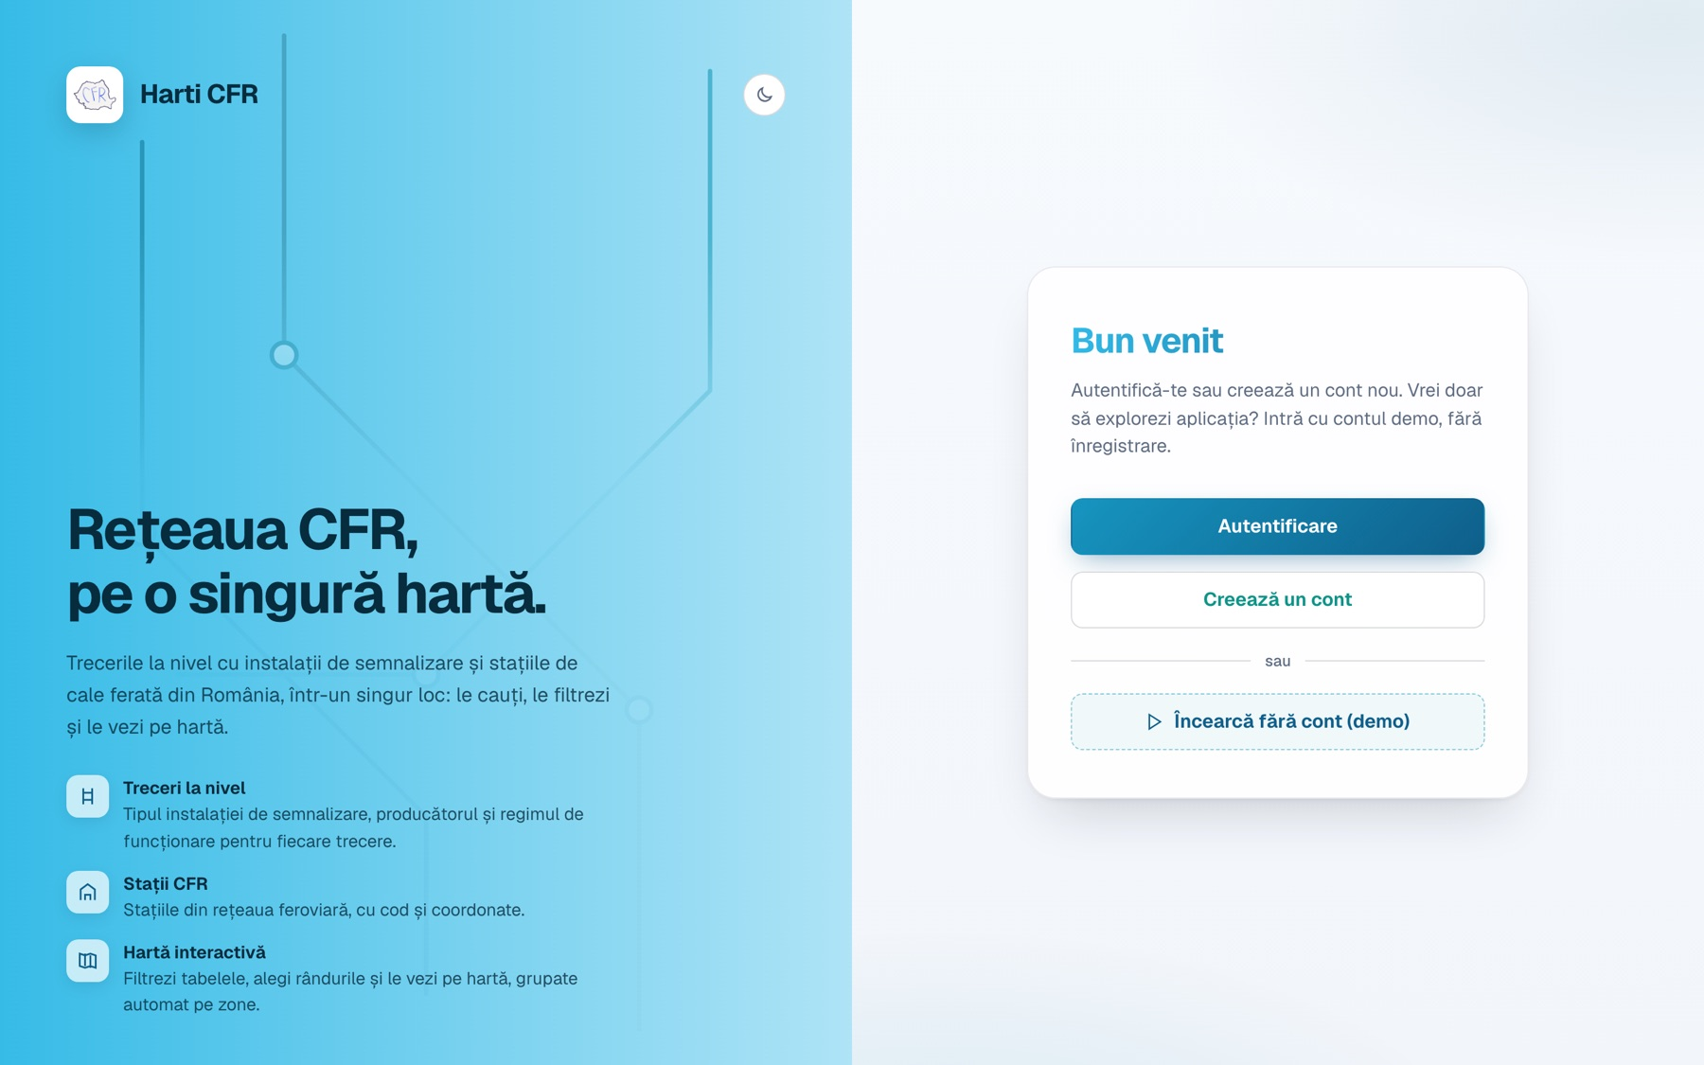
Figura 1. Pagina de start a aplicației, cu prezentarea pe scurt și accesul prin cont sau cont demo.
Obiectivele proiectului au fost:
- păstrarea datelor într-o bază de date, nu în fișiere răspândite, și accesul la ele doar pentru utilizatorii autentificați;
- căutarea și filtrarea înregistrărilor după oricare coloană;
- afișarea oricărei selecții pe hartă, unde pozițiile, grupările și distanțele devin evidente;
- o imagine de ansamblu prin statistici (pe sucursale, producători, magistrale și tipuri de instalații);
- o interfață simplă, în limba română, care funcționează și pe telefon.
Aplicația este utilă oricui are nevoie de o imagine de ansamblu asupra instalațiilor de semnalizare de la trecerile la nivel: de exemplu, pentru a vedea toate trecerile dintr-o anumită secție CT, toate instalațiile cu relee care funcționează încă manual sau toate echipamentele unui anumit producător dintr-o regiune. Nu sunt necesare cunoștințe tehnice.
Pe scurt, aplicația oferă:
- conturi de utilizator (creare cont, autentificare, deconectare) și un cont demo;
- două tabele, Treceri la nivel și Stații, cu filtre pe fiecare coloană, sortare și export CSV;
- hartă interactivă cu gruparea automată a punctelor apropiate, detalii la trecerea mouse-ului și legătură în ambele sensuri între tabel și hartă;
- căutare globală după stații și treceri, cu sugestii;
- statistici pe sucursale, producători, magistrale și tipuri de instalații;
- colorarea hărții după o categorie, cea mai apropiată stație pentru fiecare trecere, fundaluri de hartă (stradal, satelit, relief) și stratul cu liniile de cale ferată;
- temă luminoasă și întunecată, păstrarea stării la reîncărcarea paginii și notificări cu posibilitate de anulare.

Prezentarea detaliata a proiectului

Datele din aplicație
Trecerile la nivel. Baza de date conține 1.211 înregistrări: 575 de treceri în linie curentă (LC) și 636 de instalații din stații (Statie). Ele acoperă toate cele 8 sucursale regionale (SRCF), 23 de secții CT și 14 magistrale. Pentru fiecare trecere se cunosc localizarea (sucursala, secția CT, poziția kilometrică, stațiile între care se află și magistrala), instalația (tipul SAT sau BAT, configurația și producătorul), regimul de funcționare (automat sau manual) și coordonatele GPS.
Tip instalație | Nr. | Configurație | Nr. | Regim | Nr.
SAT | 761 | Relee | 1.036 | Automat | 1.048
BAT | 450 | Necunoscut | 127 | Manual | 163
 |  | Electronic | 48

Pe sucursale, trecerile sunt distribuite astfel: Iași 225, Timișoara 225, Cluj 175, Brașov 145, Craiova 139, Galați 129, București 109 și Constanța 64.
Stațiile. Baza de date conține 2.281 de stații, fiecare cu codul oficial, numele și coordonatele GPS. Toate au coordonate valide și acoperă întregul teritoriu al țării.
Calitatea datelor. Doar 2 treceri la nivel nu au coordonate; ele apar în tabel, dar nu pot fi afișate pe hartă, iar aplicația anunță acest lucru printr-o notificare.

Tehnologiile folosite
Componentă | Tehnologie | Rol
Frontend | React 19, TypeScript, Vite | Interfața din browser: pagini, tabele, filtre, statistici.
Hartă | Leaflet, React Leaflet, Leaflet.markercluster | Afișarea hărții, a punctelor și gruparea lor.
Fundaluri de hartă | CARTO, Esri World Imagery, OpenTopoMap, OpenRailwayMap | Harta stradală (luminoasă și întunecată), imaginile din satelit, relieful și liniile de cale ferată.
Stiluri | SCSS, Tailwind CSS | Aspectul paginilor, tema întunecată și adaptarea la telefon.
Backend | ASP.NET Core (.NET 10) | API-ul care servește datele și gestionează conturile.
Acces la date | Entity Framework Core, Npgsql | Legătura dintre codul C# și baza de date, migrări automate.
Bază de date | PostgreSQL | Stocarea utilizatorilor, a trecerilor și a stațiilor.
Securitate | Cookie HTTP-only, BCrypt | Sesiuni de autentificare și parole stocate ca hash.
Găzduire | Render, Docker | Publicarea site-ului, a API-ului și a bazei de date.

Arhitectura aplicației
Aplicația are trei componente care comunică între ele prin HTTP:
- Frontend-ul este o aplicație React de tip single-page, care rulează în browser. Nu comunică niciodată direct cu baza de date; apelează backend-ul la adresele /api/....
- Backend-ul verifică cine este autentificat (prin cookie-ul harticfr_auth), citește datele din PostgreSQL și le returnează în format JSON.
- Baza de date conține trei tabele: Users (utilizatori), Logs (trecerile la nivel) și Stations (stațiile). Backend-ul creează și actualizează automat aceste tabele la fiecare pornire.
- Fundalurile hărții sunt descărcate de browser direct de la furnizori (CARTO, Esri, OpenTopoMap, OpenRailwayMap). Doar punctele de pe hartă provin din datele aplicației.
Pe Render, site-ul redirecționează toate cererile /api/* către serviciul backend. Pentru browser, API-ul se află astfel la aceeași adresă ca site-ul, ceea ce face ca cookie-ul de autentificare să fie „first-party” – important pentru Safari, care blochează cookie-urile de la alte site-uri.

Structura proiectului
HartiCFR/
|-- HartiCFR_BE/ Backend (ASP.NET Core Web API)
| |-- Program.cs Pornirea aplicației (DB, autentificare, CORS)
| |-- Controllers/ Endpoint-urile HTTP (Auth, Log, Station)
| |-- Repositories/ Accesul la baza de date, o clasă pe tabel
| |-- Models/ Clasele de date (User, Log, Station, enumerări)
| |-- Data/ AppDbContext și contul demo
| |-- Migrations/ Istoricul schemei bazei de date
| `-- Dockerfile Imaginea folosită în producție
|-- HartiCFR_FE/ Frontend (React + Vite)
| |-- src/pages/ Start, Login, Creare cont, Dashboard, 404
| |-- src/components/ DataPanel, GeoMap, StatsPanel, GlobalSearch, ...
| `-- src/lib/ API, distanțe, CSV, categorii, temă, stare
|-- scripts/ Copierea datelor în baza de date de pe Render
`-- render.yaml Configurația de publicare pe Render

Accesarea aplicației și autentificarea
Aplicația se deschide la https://harticfr.onrender.com în orice browser modern (Chrome, Firefox, Safari, Edge), pe calculator, tabletă sau telefon. Pagina de start prezintă pe scurt aplicația și oferă butoanele Autentificare, Creează un cont și Încearcă fără cont (demo).
Aplicația rulează pe planul gratuit Render: după aproximativ 15 minute fără vizitatori, serverul intră în repaus, iar prima cerere de după îl trezește în aproximativ un minut. Aplicația detectează această situație: pe pagina de start apare mesajul Serverul pornește… cu numărul de secunde scurse, iar butoanele se activează singure când serverul răspunde.
Cont demo | Valoare
E-mail | demo@harticfr.ro
Parolă | demo1234

Pentru un cont propriu se alege Creează un cont și se completează numele, adresa de e-mail și parola (cel puțin 6 caractere). Fiecare adresă de e-mail poate fi înregistrată o singură dată. După creare utilizatorul este autentificat automat și ajunge pe dashboard. Dacă datele nu sunt valide, formularul afișează un mesaj care explică problema. Sesiunea durează 7 zile și este prelungită la fiecare vizită; butonul Deconectare o încheie.

Dashboard-ul
Dashboard-ul este pagina principală a aplicației și are trei zone:
- bara de sus, cu tab-urile Treceri la nivel, Stații și Statistici, caseta de căutare, butonul pentru temă (soare/lună) și butonul Deconectare;
- tabelul tab-ului selectat, cu un filtru sub antetul fiecărei coloane;
- harta, în dreapta pe ecranele mari și sub tabel pe telefoane și tablete.
Deasupra tabelului, trei contoare arată câte înregistrări are tab-ul curent (Înregistrări), câte rânduri sunt selectate în total (Selectate) și câte sunt afișate pe hartă (Pe hartă).
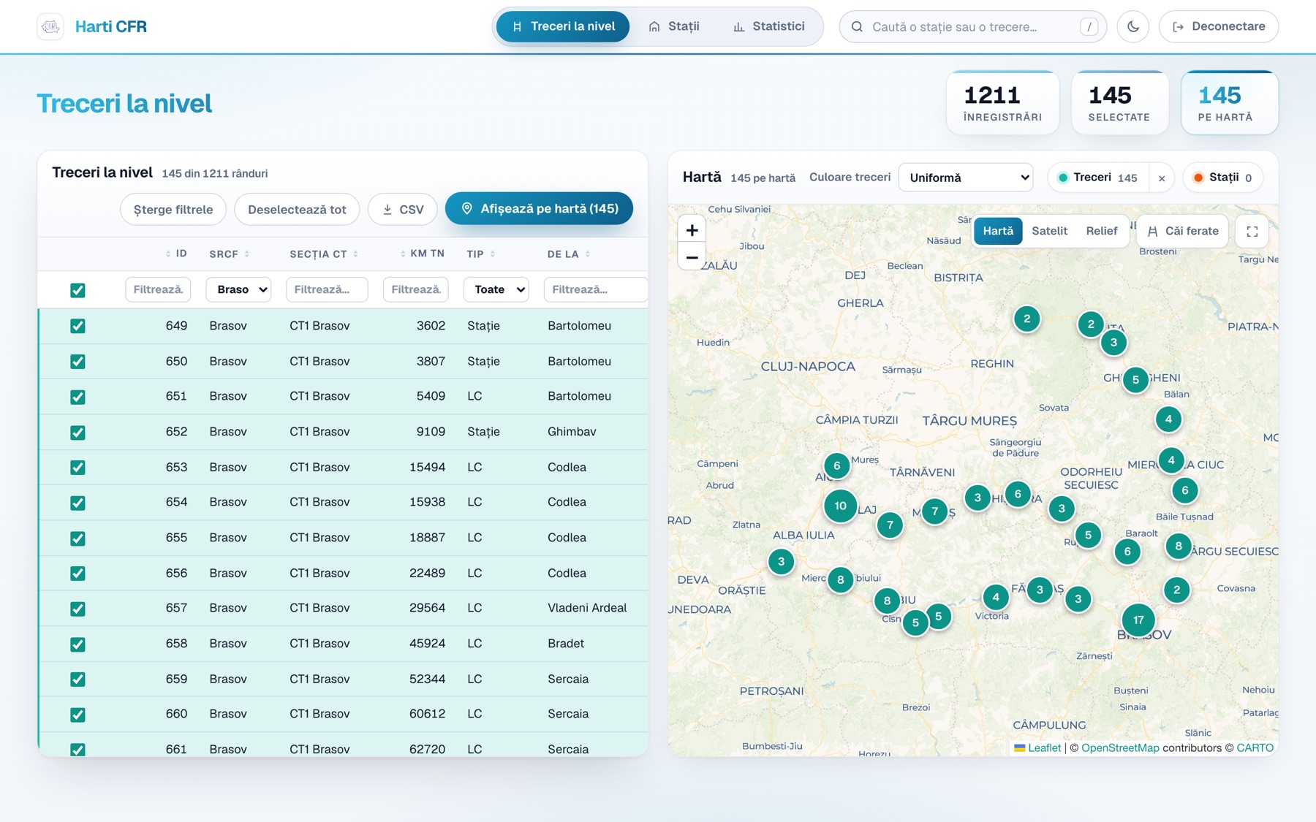
Figura 2. Dashboard-ul: trecerile din sucursala Brașov, filtrate, selectate și afișate pe hartă, grupate automat pe zone.
Starea dashboard-ului. Aplicația ține minte, în browser, tab-ul deschis, filtrele, sortarea, rândurile selectate, ce este afișat pe hartă, fundalul hărții și colorarea trecerilor. După reîncărcarea paginii, dashboard-ul arată exact ca înainte. Deconectare șterge aceste informații.
Notificări. Rezultatul unor acțiuni apare câteva secunde într-o notificare în colțul din dreapta jos: confirmarea unui export CSV, avertismentul că unele înregistrări selectate nu au coordonate sau posibilitatea de a anula o ștergere (butonul Anulează).
Tema întunecată. La prima vizită, aplicația folosește tema sistemului de operare. Butonul cu soare/lună comută între tema luminoasă și cea întunecată, iar alegerea este reținută. În tema întunecată și harta stradală trece pe un fundal închis la culoare.
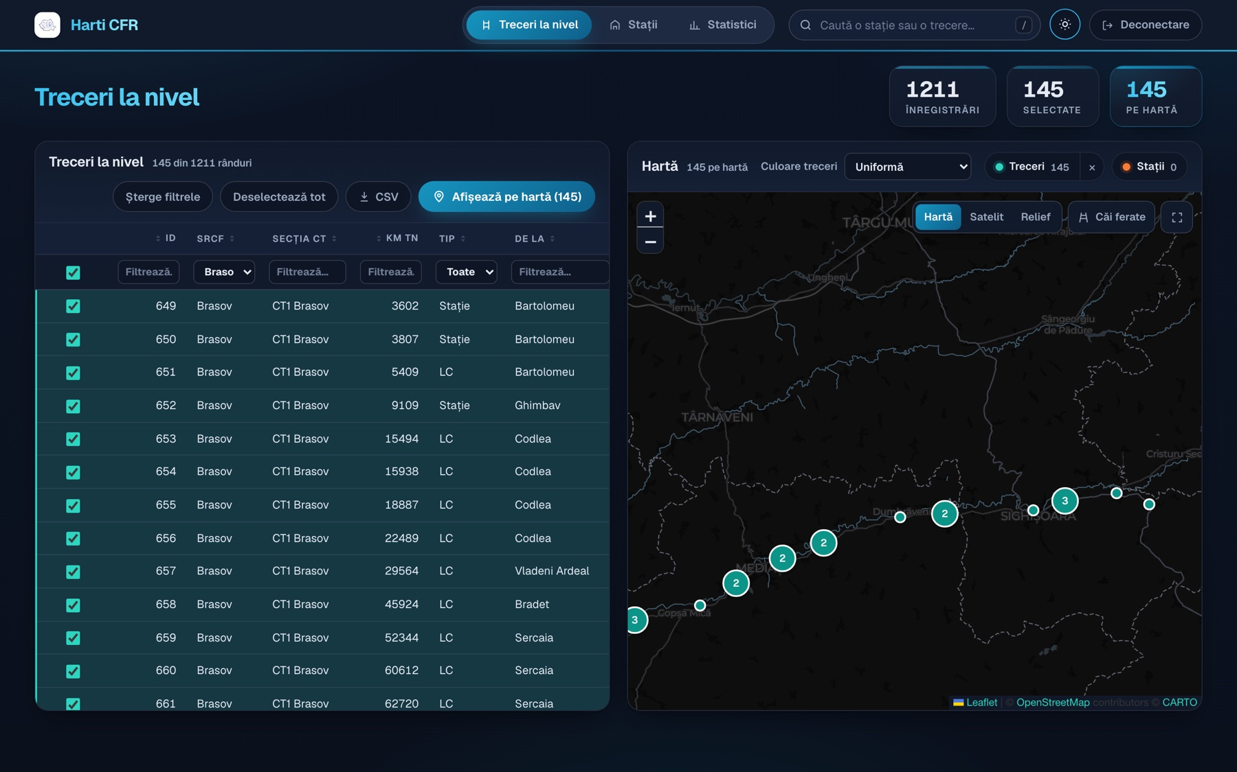
Figura 3. Dashboard-ul în tema întunecată.

Căutarea
Caseta Caută o stație sau o trecere… din bara de sus caută în toate datele, indiferent de tab-ul deschis și de filtrele active. Tasta / mută cursorul direct în ea.
- Se scriu cel puțin două litere; diacriticele nu contează („brasov” găsește și „Brașov”).
- Sugestiile sunt grupate în Stații (după nume sau cod) și Treceri la nivel (după stațiile între care se află, SRCF, secția CT sau numărul trecerii, de exemplu #120). Sunt afișate cel mult cinci rezultate din fiecare grup, cele care încep cu textul căutat primele.
- Un rezultat ales cu mouse-ul sau cu săgețile și Enter este selectat, adăugat pe hartă și evidențiat, iar tabelul lui se deschide la rândul respectiv.
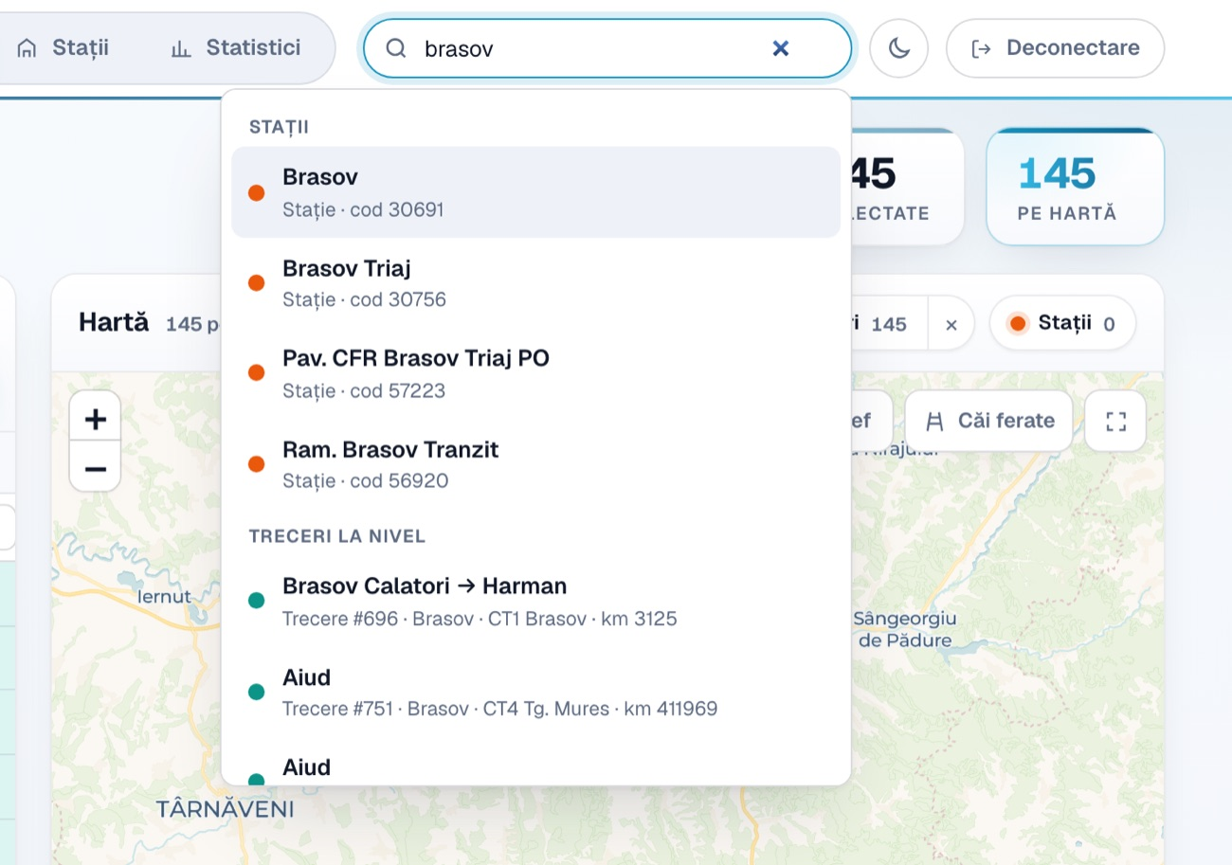
Figura 4. Sugestiile căutării globale pentru textul „brasov”.

Filtrarea, sortarea și exportul tabelelor
Fiecare coloană are un filtru în al doilea rând al antetului. Filtrele text păstrează rândurile a căror valoare conține textul introdus, fără să țină cont de literele mari sau mici și de diacritice. Filtrele cu listă (SRCF, Tip, Magistrală, Instalație, Config, Producător, Regim) păstrează doar rândurile cu valoarea aleasă. Filtrele se combină: un rând este afișat doar dacă îndeplinește toate filtrele active, iar butonul Șterge filtrele le resetează.
Sortarea. Un clic pe numele unei coloane ordonează tabelul crescător, al doilea clic descrescător, iar al treilea revine la ordinea inițială. Numerele sunt comparate ca numere (2 înaintea lui 10), textul după regulile limbii române, iar celulele goale rămân la sfârșit.
Exportul CSV. Butonul CSV descarcă toate rândurile care corespund filtrelor, în ordinea sortării, într-un fișier care se deschide corect în Excel, cu tot cu diacritice.
Tabelul afișează la început primele 100 de rânduri și le adaugă pe următoarele pe măsură ce utilizatorul derulează, astfel încât pagina rămâne rapidă chiar și cu peste 2.000 de stații.

Selectarea rândurilor și afișarea pe hartă
- Un clic pe un rând (sau pe căsuța lui) îl selectează; un al doilea clic îl deselectează.
- Căsuța din antet selectează toate rândurile care corespund filtrelor curente – de exemplu toate trecerile unui producător.
- Selecțiile se păstrează la schimbarea tab-ului, deci trecerile și stațiile pot fi afișate împreună.
- Butonul Afișează pe hartă (N) afișează selecția; harta se încadrează automat pe toate punctele.
Deselectează tot debifează rândurile tab-ului curent, iar acțiunea poate fi anulată din notificare. Dacă printre rândurile selectate există înregistrări fără coordonate, o notificare spune câte nu pot fi poziționate.

Harta
- Punctele verzi-albăstrui sunt treceri la nivel, iar cele portocalii sunt stații. Punctele apropiate sunt grupate într-un cerc cu un număr, care se desface la apropierea hărții.
- La trecerea mouse-ului peste un punct apar toate detaliile: pentru o trecere – SRCF, secția CT, kilometrul, tipul, magistrala, instalația, configurația, producătorul, regimul și coordonatele; pentru o stație – codul și coordonatele.
- Selectarea unui rând deja afișat mută harta la punctul respectiv și îl evidențiază; invers, un clic pe un punct deschide tabelul la rândul lui.
- Etichetele Treceri și Stații de deasupra hărții ascund sau reafișează fiecare strat, iar butonul × îl elimină (acțiune care poate fi anulată).
Cea mai apropiată stație. Pentru fiecare trecere, aplicația calculează stația cea mai apropiată și distanța în linie dreaptă până la ea (formula haversine, pe toate cele 2.281 de stații). Când o trecere este evidențiată, harta trasează o linie punctată până la acea stație.
Colorarea trecerilor. Lista Culoare treceri colorează punctele după instalație, configurație, regim, tip sau producător și afișează o legendă cu numărul de treceri din fiecare categorie. Sunt folosite doar trei culori, verificate să rămână distinctibile și pentru persoanele cu deficiențe de vedere a culorilor, în ambele teme; valorile necunoscute sunt gri.
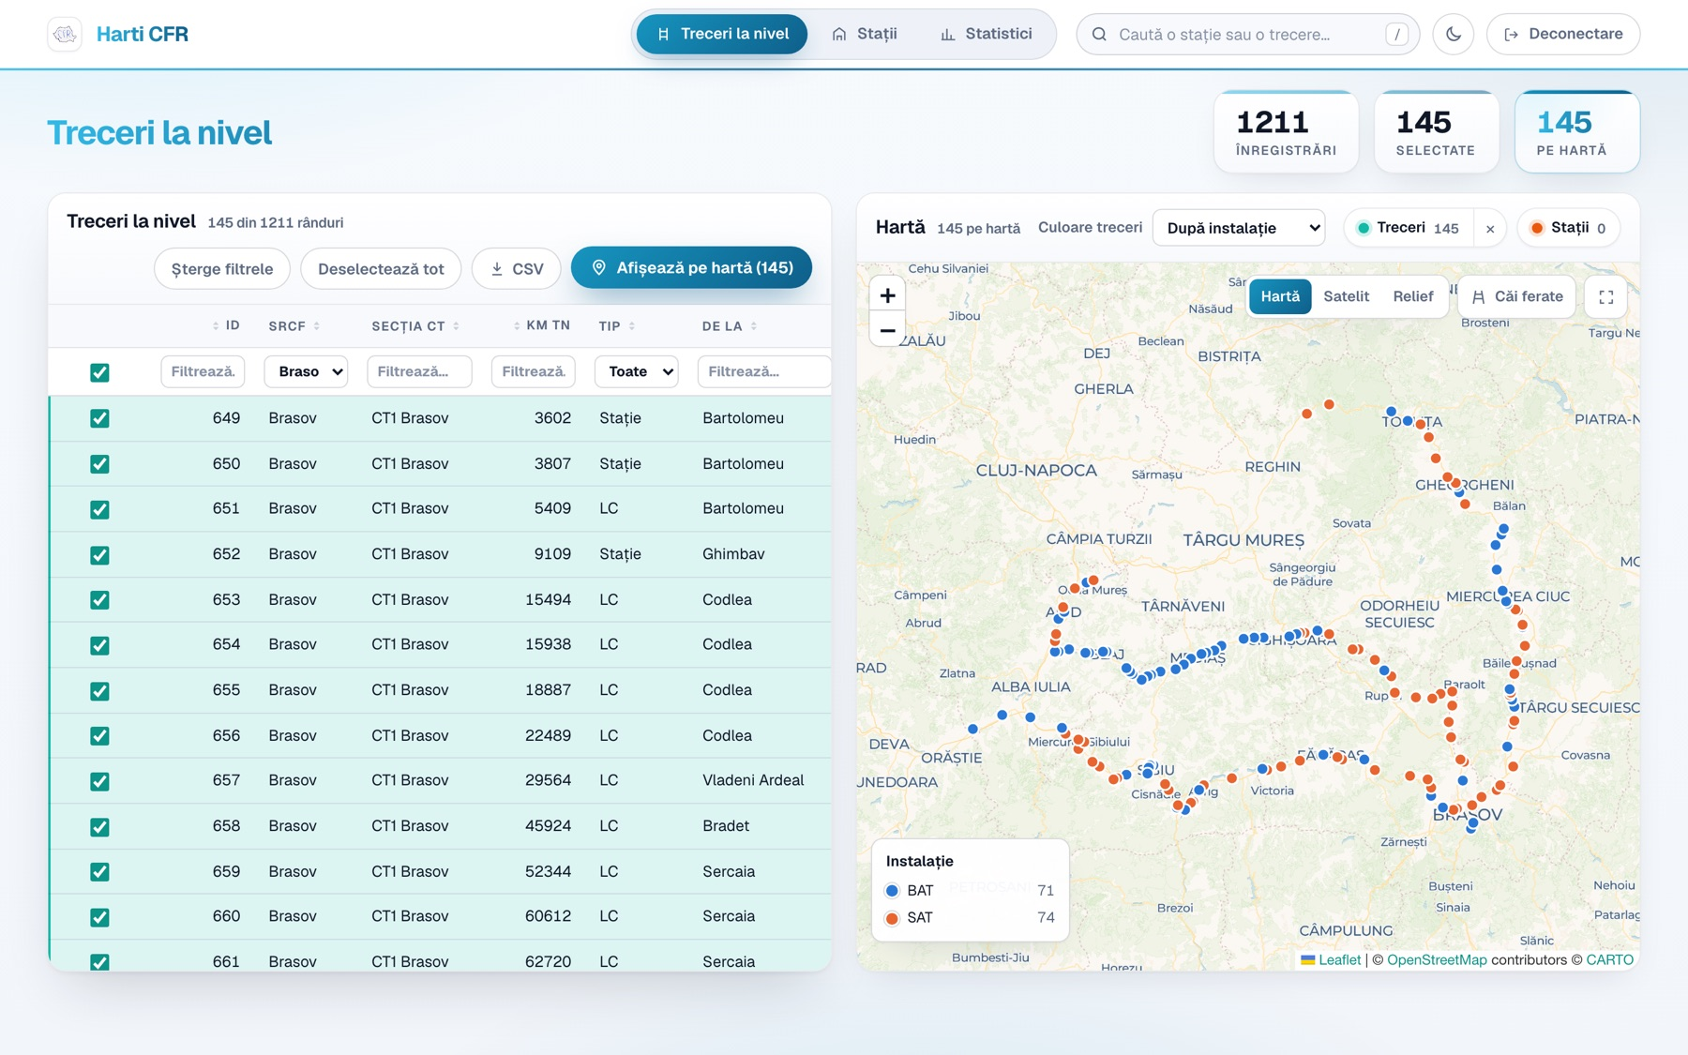
Figura 5. Trecerile din sucursala Brașov colorate după tipul instalației (BAT / SAT), cu legendă.
Fundalul hărții. Butoanele din colțul hărții schimbă fundalul: Hartă (harta stradală CARTO), Satelit (imagini Esri) sau Relief (OpenTopoMap, cu curbe de nivel). Butonul Căi ferate suprapune liniile de cale ferată din proiectul OpenRailwayMap, util pentru a vedea pe ce linie se află o trecere. Butonul cu patru colțuri deschide harta pe tot ecranul; tasta Esc o readuce la loc.
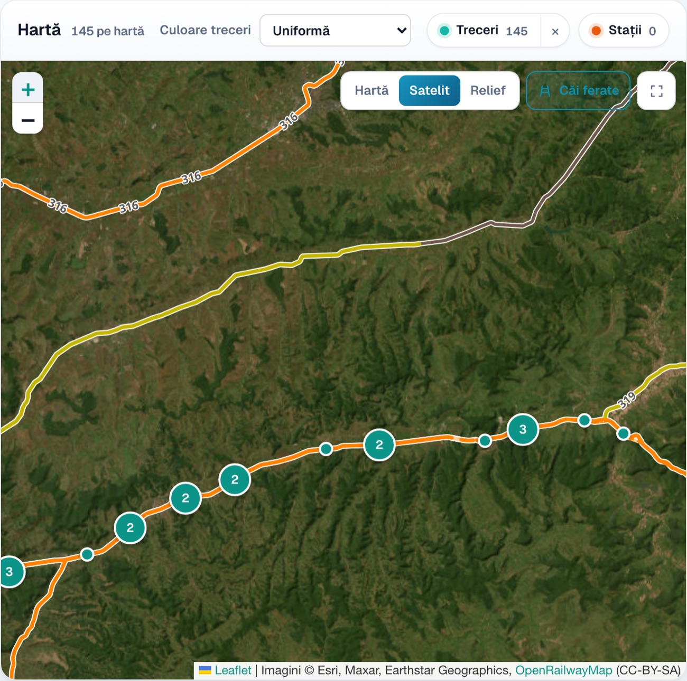
Figura 6. Fundalul din satelit cu stratul „Căi ferate”: trecerile la nivel aliniate pe linia de cale ferată.

Statisticile
Tab-ul Statistici oferă o imagine de ansamblu asupra tuturor trecerilor, fără selecții:
- indicatori: numărul de treceri și de stații, procentul trecerilor care funcționează automat (86,5%) și numărul trecerilor fără coordonate;
- treceri pe sucursală și pe producător, grafice cu bare ordonate descrescător;
- primele 10 magistrale după numărul de treceri;
- tipuri de instalații: câte o bară împărțită pe categorii pentru instalație, configurație, regim și tip, cu procentele fiecărei categorii.
Orice bară sau categorie se poate apăsa: aplicația deschide tab-ul Treceri la nivel cu filtrul corespunzător deja aplicat – de exemplu, un clic pe „Aerofina” afișează doar trecerile acestui producător, care pot fi apoi selectate și afișate pe hartă.
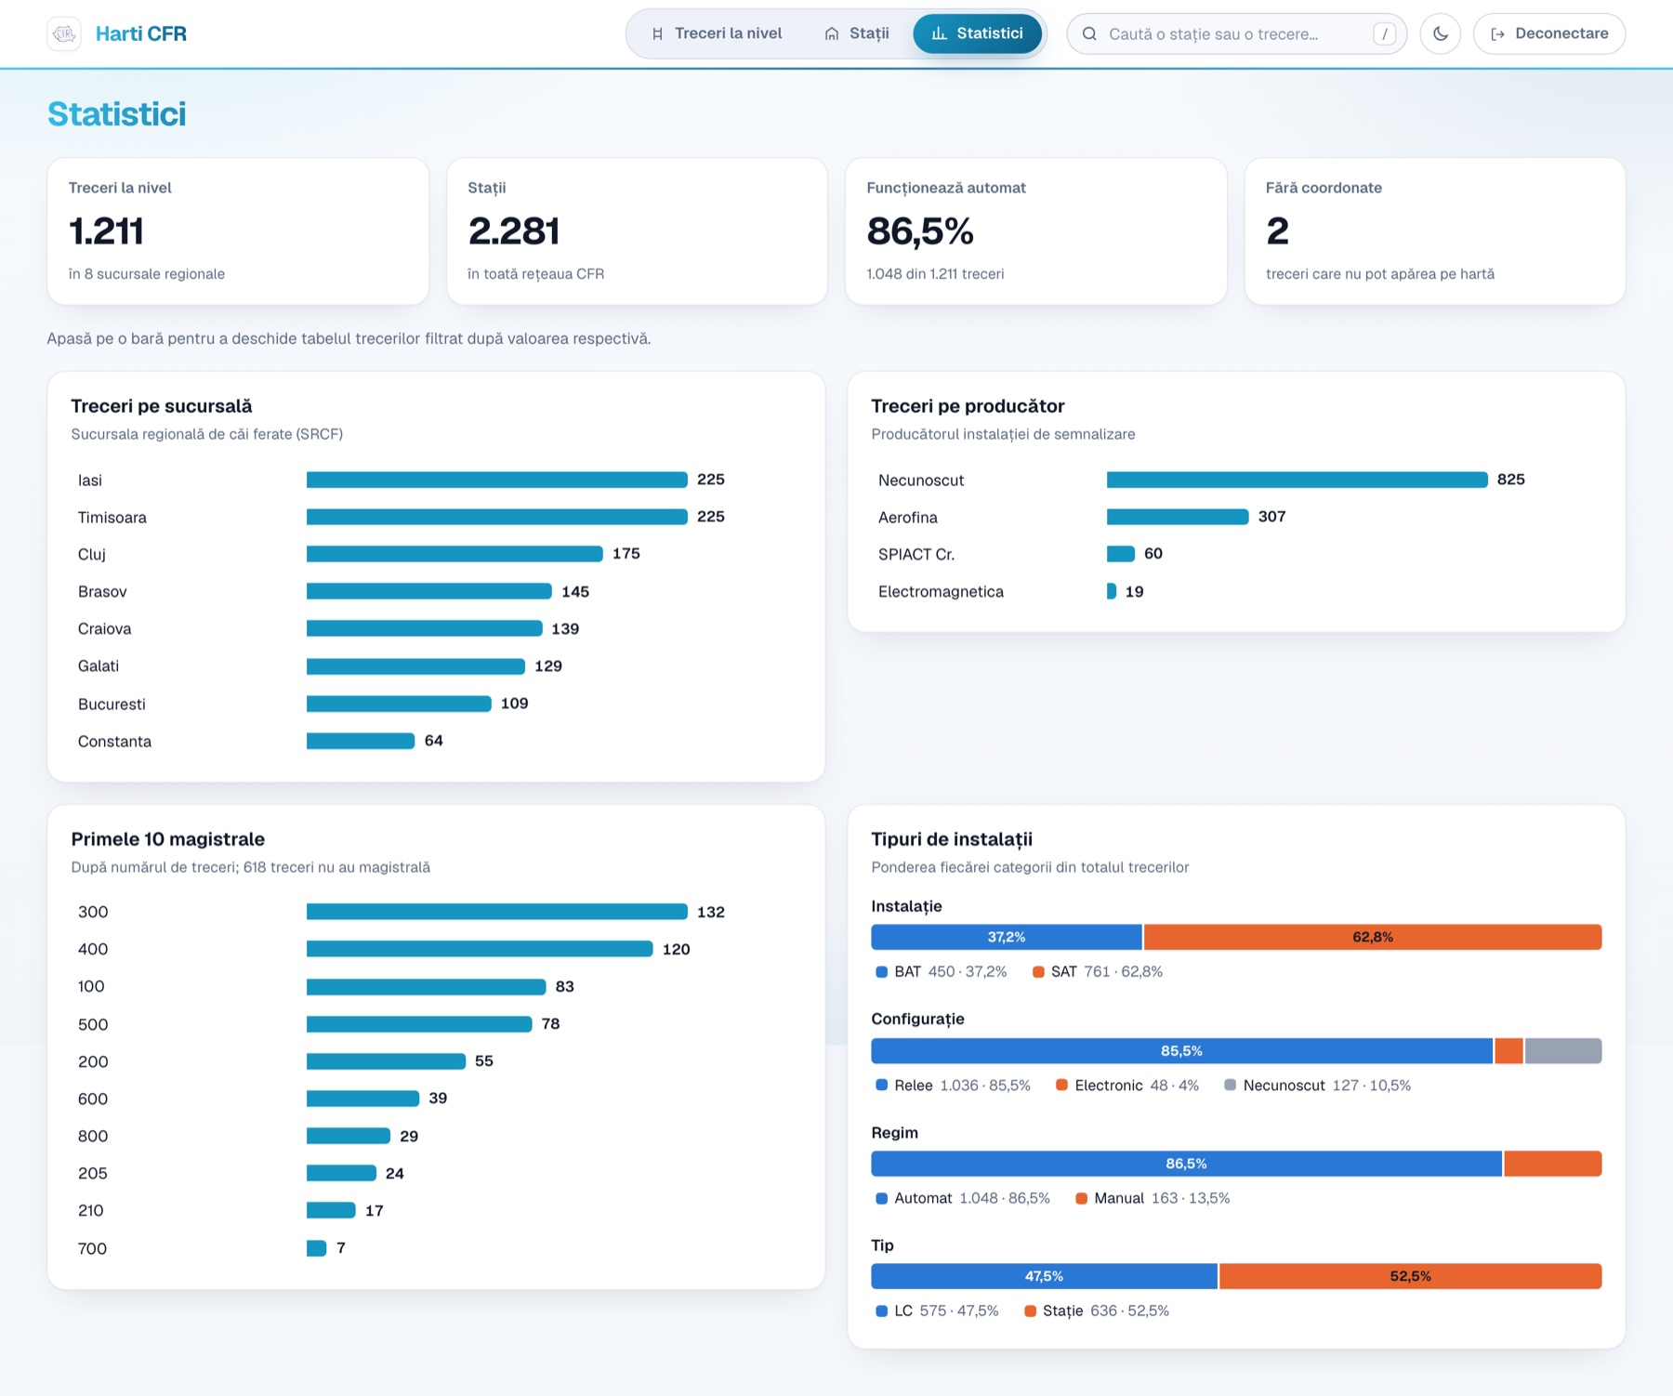
Figura 7. Tab-ul Statistici, calculat pe toate cele 1.211 treceri la nivel.

Utilizarea pe telefon
Interfața se adaptează ecranelor mici: pagina de start devine un banner compact, tab-urile trec pe un rând separat, tabelul păstrează derularea orizontală cu coloana de selecție fixată, iar harta apare sub tabel. Toate butoanele au cel puțin 40–44 px, ca să poată fi atinse ușor.
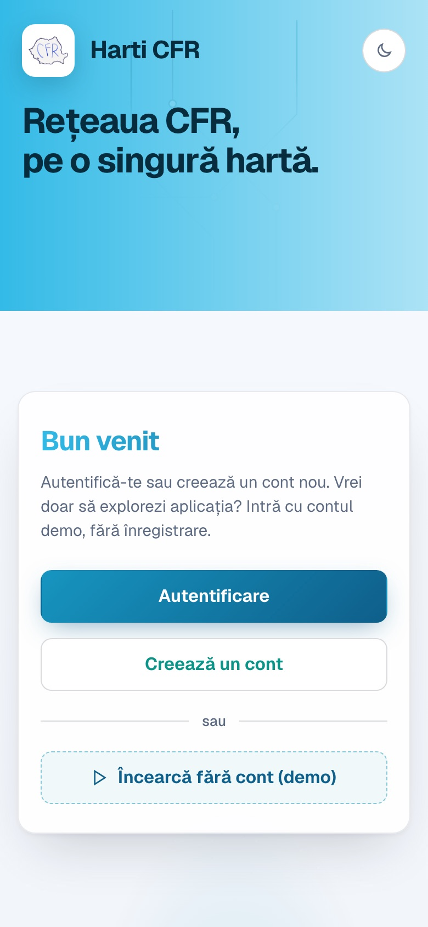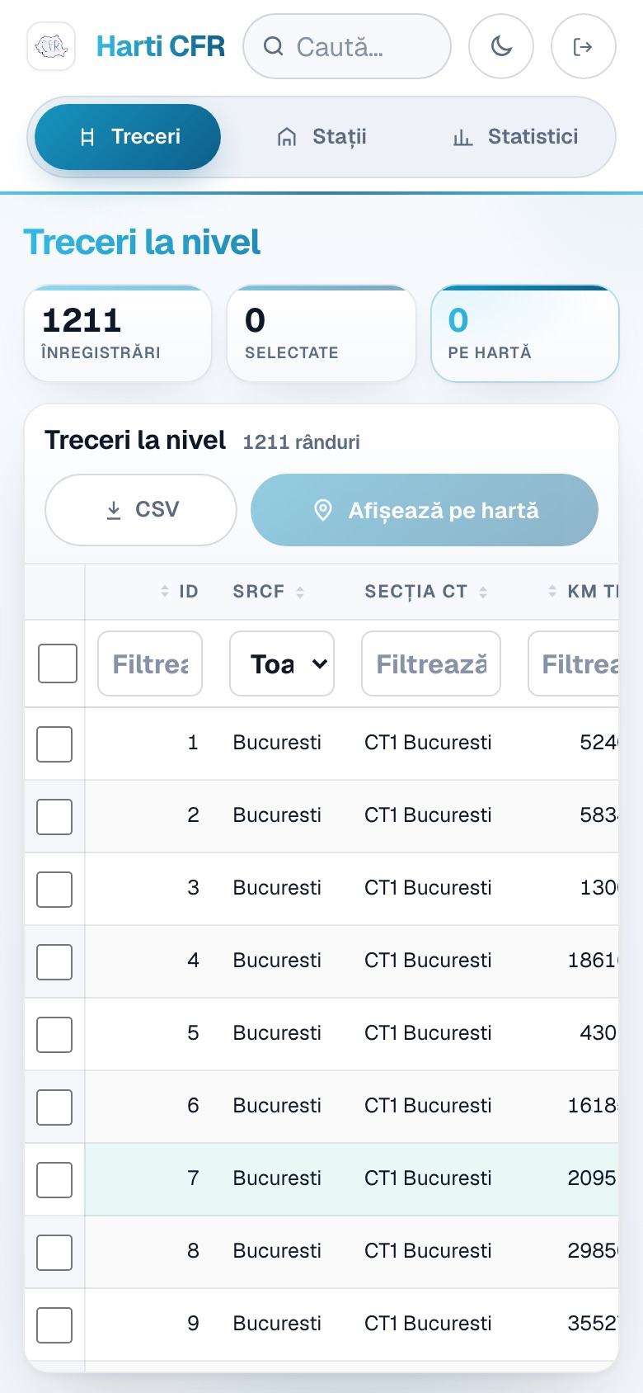
Figura 8. Pagina de start și dashboard-ul pe un telefon (390 px lățime).

Modelul de date
Trecerile la nivel sunt salvate în tabelul Logs:
Coloană pe ecran | Câmp | Semnificație
ID | Id | Număr intern, atribuit de baza de date.
SRCF | SRCF | Sucursala regională de căi ferate.
Secția CT | CT | Secția CT responsabilă de trecere.
Km TN | TNPosition | Poziția kilometrică pe linie.
Tip | LocationType | LC (linie curentă) sau Statie.
De la / Până la | Location | Stațiile între care se află trecerea.
Magistrală | MainLine | Numărul magistralei.
Instalație | ElectricType | BAT sau SAT.
Config | ConfigType | Electronic, Relee sau Necunoscut.
Producător | Producer | Aerofina, Electromagnetica, SPIACT_Cr sau necunoscut.
Regim | OperatingMode | Automat sau Manual.
Longitudine / Latitudine | Position | Coordonatele GPS.

Stațiile sunt salvate în tabelul Stations (Id, Cod, Name, Position), iar conturile în tabelul Users, care reține numele, adresa de e-mail unică, un hash BCrypt al parolei (parola propriu-zisă nu este salvată niciodată) și data creării.

API-ul backend-ului
Corpurile cererilor și răspunsurilor sunt în format JSON. Endpoint-urile care cer autentificare returnează 401 Unauthorized dacă cererea nu conține cookie-ul de sesiune.
Metodă | Cale | Auth | Ce face
GET | /api/health | nu | Starea serverului; folosită pentru a ști când s-a trezit din repaus.
POST | /api/auth/register | nu | Creează un cont și deschide sesiunea.
POST | /api/auth/login | nu | Verifică e-mailul și parola și setează cookie-ul de sesiune.
POST | /api/auth/demo | nu | Deschide o sesiune pentru contul demo.
GET | /api/auth/me | da | Datele utilizatorului autentificat.
POST | /api/auth/logout | nu | Șterge cookie-ul de sesiune.
GET | /api/Log/logs | da | Toate trecerile la nivel.
GET | /api/Log/logs/{id} | da | O singură trecere sau 404.
GET | /api/Station/stations | da | Toate stațiile.
GET | /api/Station/stations/{id} | da | O singură stație sau 404.

O trecere la nivel este returnată astfel:
{
"id": 1, "srcf": "Bucuresti", "ct": "CT1 Bucuresti",
"tnPosition": 5240, "locationType": "Statie",
"location": { "start": "H. Pajura", "end": "" },
"mainLine": "", "electricType": "SAT", "configType": "Relee",
"producer": "_", "operatingMode": "Automat",
"position": { "x": 26.0361, "y": 44.4728 }
}

Implementarea backend-ului
Backend-ul are o structură simplă controller → repository → bază de date:
- Program.cs leagă totul: citește conexiunea la baza de date, înregistrează repository-urile, configurează autentificarea prin cookie și CORS, aplică migrările și creează contul demo.
- Controllers/ conține câte o clasă pentru fiecare resursă. AuthController se ocupă de conturi și sesiuni; LogController și StationController returnează datele și sunt marcate cu [Authorize].
- Repositories/ conține interogările Entity Framework, câte un repository (cu interfața lui) pentru fiecare tabel, astfel încât codul pentru baza de date stă într-un singur loc.
- Data/AppDbContext.cs descrie maparea: Location și Position devin coloane separate, iar enumerările sunt salvate ca text.
La autentificare, serverul verifică parola față de hash-ul BCrypt și emite un cookie criptat, de tip HTTP-only, valabil 7 zile. Cererile neautentificate primesc 401, iar frontend-ul folosește acest răspuns pentru a trimite utilizatorul la pagina de autentificare. Schema bazei de date este definită de modelele C#; la fiecare pornire, backend-ul aplică automat migrările noi (Database.Migrate()).

Implementarea frontend-ului
- App.tsx definește paginile (/, /login, /signin, /dashboard și o pagină Pagina nu există pentru orice altă adresă); dashboard-ul este protejat de ProtectedRoute.
- ServerStatus.tsx interoghează /api/health la fiecare 3 secunde cât timp serverul se trezește și afișează mesajul de așteptare.
- DashboardPage.tsx încarcă o singură dată datele, reține selecțiile și starea hărții și salvează starea în localStorage.
- DataPanel.tsx este tabelul reutilizabil: filtre, sortare, selecție, export CSV.
- GeoMap.tsx este harta Leaflet: fundalurile, punctele grupate, colorarea, legenda și linia către cea mai apropiată stație.
- StatsPanel.tsx desenează statisticile cu HTML și CSS, fără o bibliotecă de grafice.
- GlobalSearch.tsx este caseta de căutare, accesibilă din tastatură (roluri ARIA combobox/listbox).
- lib/ conține funcțiile comune: distanța haversine, categoriile și culorile, exportul CSV, tema și salvarea stării.
Performanța. Punctele de pe hartă sunt create direct prin Leaflet, nu ca o componentă React pentru fiecare punct, iar ferestrele cu detalii sunt generate abia când sunt deschise; în modul colorat, trecerile sunt desenate pe un canvas. Rândurile tabelelor sunt montate câte 100. Măsurat pe un procesor încetinit de 4 ori, schimbarea tab-ului a scăzut de la aproximativ 1,6 s la 0,3 s.

Găzduirea pe Render
Fișierul render.yaml descrie cele trei servicii create pe Render:
Serviciu | Tip | Rol
harticfr | Site static | Frontend-ul React; redirecționează /api/* către backend.
harticfr-api | Docker | Backend-ul, construit din HartiCFR_BE/Dockerfile.
harticfr-db | PostgreSQL | Baza de date.

Fiecare git push pe ramura main republică automat serviciile. Datele (stațiile și trecerile) au fost copiate o singură dată dintr-o bază de date locală cu scriptul scripts/copy-data-to-render.sh; dacă baza de date de pe Render este recreată, ele trebuie copiate din nou.

Rezolvarea problemelor
Problemă | Ce faci
Apare mesajul „Serverul pornește…” | Serverul era în repaus. Aplicația continuă singură când serverul răspunde, de obicei în mai puțin de un minut.
Apare „Serverul nu răspunde” | Verifică conexiunea la internet și apasă Reîncearcă; dacă problema persistă, verifică serviciul harticfr-api pe Render.
Harta afișează „API KEY REQUIRED” | Cheia CARTO pentru fundalul hărții lipsește sau a expirat și trebuie actualizată.
Tabelele sunt goale | Baza de date nu are date (de exemplu, a fost recreată); datele trebuie copiate din nou.
O înregistrare selectată nu apare pe hartă | Nu are coordonate (sau are 0,0); notificarea de după Afișează pe hartă spune câte au fost omise.
Dashboard-ul se deschide cu filtre vechi | Aplicația reține starea de la ultima vizită; Șterge filtrele sau Deconectare o resetează.
Contul meu nu mai există | Baza de date gratuită a fost probabil recreată după 30 de zile; creează din nou contul sau folosește contul demo.

Aspecte pozitive/negative, avantaje/dezavantaje, propuneri de îmbunătățire a activității descrise în proiectul prezentat

Aspecte pozitive și avantaje
- Acces simplu. Aplicația rulează în browser, fără instalare, pe calculator, tabletă sau telefon; contul demo permite încercarea ei într-un singur clic.
- Datele devin vizibile. O selecție făcută în tabel apare imediat pe hartă, unde se văd distribuția trecerilor, concentrările pe anumite linii și distanța până la cea mai apropiată stație.
- Răspunsuri rapide la întrebări concrete. Filtrele combinate, căutarea globală și statisticile „clicabile” duc în câteva secunde de la o întrebare („ce treceri cu relee funcționează manual în sucursala Cluj?”) la lista și harta răspunsului.
- Interfață îngrijită și accesibilă. Interfața este în limba română, are temă luminoasă și întunecată, culori verificate pentru persoanele cu deficiențe de vedere a culorilor și poate fi folosită din tastatură.
- Lucrul nu se pierde. Starea dashboard-ului se păstrează la reîncărcare, iar ștergerile pot fi anulate; exportul CSV permite continuarea analizei în Excel.
- Securitate de bază corectă. Datele sunt accesibile doar după autentificare, parolele sunt păstrate ca hash BCrypt, iar sesiunea folosește un cookie HTTP-only.
- Cost zero de găzduire și publicare automată la fiecare modificare a codului.

Aspecte negative și dezavantaje
- Pornirea la rece. Pe planul gratuit Render, serverul intră în repaus după 15 minute fără trafic, iar prima vizită de după durează aproximativ un minut. Aplicația explică ce se întâmplă, dar așteptarea rămâne.
- Baza de date gratuită expiră după 30 de zile; după recreare, datele trebuie copiate din nou, iar conturile utilizatorilor se pierd.
- Datele sunt doar pentru consultare. Momentan, înregistrările nu pot fi adăugate, modificate sau șterse din interfață; orice corectură se face direct în baza de date.
- Datele sunt o copie la un moment dat. Aplicația nu este sincronizată cu o sursă oficială, iar două coloane din fișierul original (În dependență cu semnale și Anul modernizării) nu sunt încă importate.
- Dependența de servicii externe. Fundalurile hărții vin de la furnizori gratuiți (CARTO, Esri, OpenTopoMap, OpenRailwayMap); dacă unul dintre ei este indisponibil sau cheia CARTO expiră, fundalul respectiv nu se mai încarcă.
- Lipsa testelor automate. Funcționalitatea a fost verificată manual și cu scripturi de browser, dar proiectul nu are încă o suită de teste rulată automat la fiecare modificare.
- Distanțele sunt în linie dreaptă, nu de-a lungul căii ferate.

Propuneri de îmbunătățire
- Editarea datelor din aplicație (adăugare, modificare, ștergere), cu roluri de utilizator (administrator, editor, vizitator), confirmare înainte de ștergere, contul demo doar pentru citire și un istoric al modificărilor (cine a schimbat ce și când).
- Importul de fișiere CSV/Excel din interfață, cu validarea datelor și raport de erori, pentru actualizarea periodică a datelor fără intervenția unui programator.
- Completarea datelor: importul coloanelor În dependență cu semnale și Anul modernizării, cu filtre și statistici noi (de exemplu, trecerile nemodernizate de peste 20 de ani).
- Găzduire plătită sau instituțională, fără repaus și cu copii de siguranță automate ale bazei de date.
- Teste automate și integrare continuă: teste pentru API și pentru interfață, rulate la fiecare git push înainte de publicare.
- Funcții geografice noi: afișarea trecerilor de-a lungul unei magistrale, distanța pe calea ferată, export în formatele GeoJSON/KML pentru alte aplicații GIS și raportul unei zone desenate pe hartă.
- Utilizarea pe teren: funcționare fără conexiune (aplicație web progresivă) și poziția curentă a utilizatorului pe hartă, utile echipelor de întreținere.

Concluzii
Proiectul și-a atins obiectivul: cele două fișiere CSV primite la începutul practicii au devenit o aplicație web publică, în care cele 1.211 treceri la nivel și cele 2.281 de stații CFR pot fi căutate, filtrate, analizate statistic și văzute pe hartă. Aplicația este disponibilă la https://harticfr.onrender.com și poate fi încercată fără cont.
Din punct de vedere tehnic, proiectul a acoperit întregul drum al unei aplicații web: proiectarea bazei de date și importul datelor, un API REST în ASP.NET Core cu autentificare prin cookie, o interfață React cu hartă interactivă și statistici, și publicarea în cloud cu Docker pe Render. O parte importantă a muncii a fost dedicată experienței utilizatorului: tratarea pornirii la rece a serverului, adaptarea la telefon, tema întunecată, accesibilitatea și performanța pe volume mai mari de date.
Limitele actuale – găzduirea gratuită, lipsa editării datelor din interfață și a testelor automate – sunt cunoscute, iar capitolul anterior propune pașii prin care aplicația poate deveni un instrument folosit zilnic pentru evidența instalațiilor de semnalizare de la trecerile la nivel.

Bibliografie
- React – documentația oficială, https://react.dev (accesat în octombrie 2026).
- Vite – documentația oficială, https://vite.dev (accesat în octombrie 2026).
- TypeScript – documentația oficială, https://www.typescriptlang.org/docs (accesat în octombrie 2026).
- Leaflet – biblioteca de hărți interactive, https://leafletjs.com (accesat în octombrie 2026).
- React Leaflet, https://react-leaflet.js.org (accesat în octombrie 2026).
- Leaflet.markercluster, https://github.com/Leaflet/Leaflet.markercluster (accesat în octombrie 2026).
- Microsoft – documentația ASP.NET Core, https://learn.microsoft.com/aspnet/core (accesat în octombrie 2026).
- Microsoft – documentația Entity Framework Core, https://learn.microsoft.com/ef/core (accesat în octombrie 2026).
- PostgreSQL – documentația oficială, https://www.postgresql.org/docs (accesat în octombrie 2026).
- Render – documentația platformei, https://render.com/docs (accesat în octombrie 2026).
- OpenStreetMap – datele hărții, https://www.openstreetmap.org/copyright (accesat în octombrie 2026).
- CARTO – fundaluri de hartă, https://carto.com/basemaps (accesat în octombrie 2026).
- OpenRailwayMap – harta căilor ferate, https://www.openrailwaymap.org (accesat în octombrie 2026).
- OpenTopoMap – harta topografică, https://opentopomap.org (accesat în octombrie 2026).
- Esri – World Imagery, https://www.arcgis.com/home/item.html?id=10df2279f9684e4a9f6a7f08febac2a9 (accesat în octombrie 2026).
- Datele de pornire ale proiectului: fișierele „Stații România” și „Treceri cu instalații de semnalizare”, primite în cadrul practicii.

